**ЗБІРКА ДИДАКТИЧНИХ ВПРАВ**

**ДЛЯ УСНОГО РАХУНКУ В 1 КЛАСІ**

**НА УРОКАХ МАТЕМАТИКИ**

Гринь Тетяна Миколаївна

Бородянка

2013

***Зміст***

I. Вступ 2

II. Дидактичні ігри 3

III. Віршовані задачі 9

IV. Диференційовані картки для усного обчислення 16

V. Математичні диктанти 20

VI. Задачі підвищеної складності під час усної лічби в 1 класі 25

VII. Математичні ребуси 26

VIII. Хвилинки цікавої математики в позаурочний час 28

IX. Висновки 31

Х. Література 32

***I.Вступ***

Змусити дитину вчитись неможливо, навчанням треба захопити. Щоб активізувати пізнавальну діяльність шестирічок під час усної лічби необхідно збагачувати зміст і форми роботи елементами цікавого. Застосування різних прийомів проведення усного рахунку, використання елементів дидактичних ігор, віршованих задач, змагань, нескладної наочності і, по можливості, комп`ютерних технологій роблять навчальний процес цікавішим.

Діти виявляють більшу активність, винахідливість, здобувають гарні результати при формуванні обчислювальних навичок.

***ІІ. Дидактичні ігри***

Дидактична грасприяє розвитку усних обчислень. Вибираючи гру, керуюсь тим, що за короткий час є можливість виконати найбільше обчислень і охопити всіх учнів. У першокласників ще триває період, коли вони перевагу надають ігровій діяльності, важко звикаючи до навчальної. Вони швидко стомлюються, їм тяжко сконцентрувати увагу, набридає одноманітність. Тому гра в моїй роботі – один з основних і найефективніших методів організації навчальної діяльності шестирічок. Вивчаючи тему «Лічба», використовую такі ігри:

***«Рахуй без помилок!»***

* Показую цифру на картоні, а діти швидко повинні продовжити рахунок.
* Кидаю м’яч учню і називаю число, учень швиденько продовжує рахунок до 10, або назад.

***«Запуск ракети»*** (групова гра або індивідуальна)

* Дві руки з’єднуємо над головою – це наша умовна ракета. Розпочинаємо рахунок до 10 і назад. Коли дорахували до 1, кажемо: «Один!»- «Пуск!».

***«Не помились!»***

* В ряд на дошці виставляю, або на ілюстраціях показую 7 тварин (будь-які). Швидко ставлю запитання:
* Скільки всього тварин?
* Хто стоїть першим?
* Хто стоїть четвертим?....останнім?....третім?
* Хто стоїть перед…..?
* Хто стоїть після…?
* Хто стоїть між…?
* Хто стоїть ліворуч?... праворуч?
* Назви сусідів …..

(Це гра на розташування предметів, встановлення порядкового номеру, визначення кількості. Окрім того вона є підготовчою вправою до вивчення теми наступного і попереднього числа).

***Тема: Натуральні числа 1 – 10***

***Гра «Чарівна яблунька»***

Малюнок яблуні із знаками розміщено на дошці. На яблуках, які лежать на столі перед дошкою, написані всі вивчені цифри.

**<**

Треба швиденько повісити до знаків яблука, щоб рівність, або нерівність була правильна.

**=**

**>**

Гра охоплює 12–14 дітей, решта швиденько перевіряють правильність виконання завдань.

***Гра «Хто найуважніший?»***

Показую картку з цифрою, учні повинні плеснути в долоні відповідну кількість разів. Потім навпаки – учитель олівцем стукає по столу, а учні повинні порахувати і на цифровому віялі показати цифру.

***Гра «Що змінилося?»***

(вправа на порядкову лічбу)

Показую таблицю з кількома цифрами у певному порядку. Прошу заплющити очі, змінюю порядок розміщення цифр. Діти повинні відгадати, що змінилось.

***Гра «Злови м`яч»***

(можна використовувати, вивчаючи будь-яку тему)

* На визначення «сусідів» числа…
* На склад чисел,
* На обчислення,
* На порівняння чисел…

Наприклад, учитель називає число «7», а учень повинен назвати «сусідів» , а потім кидаєм`яч товаришу, називаючи інше число.

Найбільше ці і подібні ігри я використовую, вивчаючи склад числа.

***Гра «Футбол», або «Хокей»***

(відповідно на м’ячі чи шайбі записані приклади на додавання)

На дошці прикріплено двоє воріт, над якими написані по одному числу. Ворота мають невеличкі кишеньки.

Умови гри: учні отримують м’яч чи шайбу, на яких написано приклад на додавання. Забиває «гол» той, хто правильно вирахує і сума дорівнюватиме числу над воротами. Свій м’яч чи шайбу учень поміщає у кишеньку на воротах, де написане саме це число. А клас перевіряє, чи правильно забиті «голи» - цим ще раз повторюємо склад чисел.

**8**

**9**

***Гра «З якої квітки метелики»***

Правила гри ті ж самі, але приклади записані на метеликах.

На дошці намальовані квіти, на яких записане число. Учні повинні правильно вибрати метелики і прикріпити їх на квітку так, щоб сума чисел відповідала числу на квітці.

8

7+1; 6+2; 4+3; 5+3; 5+2; 2+4; 3+3; 2+5; 1+7; 3+5; 4+2; 3+5; 5+2; 4+4; 6+1.

***Гра «Засели будиночки»***

**8**

**9**

**7**

|  |  |
| --- | --- |
| **4** |  |
|  | **2** |
| **1** |  |
|  | **6** |

|  |  |
| --- | --- |
| **1** |  |
|  | **4** |
| **5** |  |
|  | **6** |

|  |  |
| --- | --- |
| **1** |  |
|  | **3** |
| **2** |  |
|  | **4** |

На дошці розміщені три будиночки. На дахах кожного будиночка написано певне число. Викликається три учасника. Завдання – хто швидше запише склад числа.

Цю гру можна проводити, як змагання між рядами; можна, як самостійна робота на картках, на різних етапах уроку, як усну лічбу.

***Гра «В якій ракеті полетиш»***

**7**

**9**

**6**

**1+8= 1+6= 2+4=**

**2+7= 2+5= 3+3=**

**3+6= 3+4= 4+2=**

**4+5= 4+3= 5+1=**

**6+3= 5+2= 2+4=**

**7+2= 6+1= 1+5=**

На дошці розміщено три ракети, до яких прикріплені невеличкі кишені. Кожна ракета має свій символічний «номер». Учні отримують по дві карти з прикладами. По команді вчителя приступають до розв’язання прикладів і відшукують ту ракету, в якій вирушать в політ. А це буде саме та ракета, у якої «номер» буде відповіддю в прикладі.

95

***Гра «Прикрась ялинку»***

Кожна команда отримує ялинку, що має лише одну іграшку – верхівку, на якій написане число. Крім того, всі отримують іграшки, на яких написані приклади. Правильно обчисливши приклади, треба одягнути тільки ті іграшки, сума чисел на яких відповідає числу на верхівці.

***До теми «Математичні дії додавання і віднімання в межах 10»***

***Гра «Шифрувальники»***

На дошці чи на окремій таблиці накреслено таблицю, у верхній частині якої написані літери, а в нижній – числа. Завдання – обчислити приклади і замість отриманих результатів-чисел підставити букви, що їм відповідають.

**Наприклад:**

|  |  |  |  |  |  |
| --- | --- | --- | --- | --- | --- |
| **М** | **О** | **К** | **І** | **Д** | **С** |
| **6** | **4** | **2** | **5** | **3** | **7** |

**3 + 4 = 7 (С) 1 + 2 = 3 (Д) 2 + 5 = 7 (С)**

**4 + 1 = 5 (І) 3 + 2 = 5 (І) 2 + 2 = 4 (О)**

**1 + 1 = 2 (К) 3 + 3 = 6 (М) 4 + 2 = 6 (М)**

***Гра «Математичні сходинки»***

(на швидкість і правильність обчислень, змагання між рядами)

На дошці намальовані сходи. На кожній сходинці записано приклад. Всього їх 10 (по кількості учнів у команді). По сигналу вчителя до дошки підходять по одному учню з кожної команди, розв’язують свій приклад, записують відповідь і сідають на своє місце. Їм на зміну виходять наступні, і так по черзі виходять всі учні. Перемагає та команда, учні якої не допустили жодної помилки в обчисленнях і зробили все найшвидше.

|  |  |  |  |  |  |  |  |  |  |  |
| --- | --- | --- | --- | --- | --- | --- | --- | --- | --- | --- |
|  |  |  |  |  |  |  |  |  |  |  |
|  |  |  |  | **7-2** |  | **2+7** |  |  |  |  |
|  |  |  | **8-3** |  |  |  | **2+8** |  |  |  |
|  |  | **9-4** |  |  |  |  |  | **2+5** |  |  |
|  | **10-3** |  |  |  |  |  |  |  | **2+4** |  |
| **10-4** |  |  |  |  |  |  |  |  |  | **2+6** |

|  |  |  |  |  |  |  |  |  |  |  |
| --- | --- | --- | --- | --- | --- | --- | --- | --- | --- | --- |
|  |  |  |  |  |  |  |  |  |  |  |
|  |  |  |  | **7-4** |  | **3+0** |  |  |  |  |
|  |  |  | **8-6** |  |  |  | **3+7** |  |  |  |
|  |  | **9-5** |  |  |  |  |  | **3+3** |  |  |
|  | **9-3** |  |  |  |  |  |  |  | **3+4** |  |
| **8-2** |  |  |  |  |  |  |  |  |  | **3+2** |

Дитина молодшого шкільного віку живе у світі мрій, фантазій, казки – тому для навчання усному рахунку доцільно використовувати улюблених казкових героїв та героїв популярних мультиплікаційних фільмів.

**Наприклад:** - Допоможи Незнайку…., Допоможи Зайчику із мультфільму «Ну,постривай!»…(і створюються ситуації ризику для героїв, необхідність подолати перешкоди, щоб врятуватися). Діти намагаються швидко і правильно виконати завдання, щоб врятувати улюблених героїв, до помогти їм у скрутній ситуації.

При закріпленні учнями знання таблиці додавання з переходом через десяток часто використовую ***гру "Злови рибку".***

На дошці висить таблиця на якій зображений акваріум з рибками. На кожній рибці записаний один з таких прикладів:

7 +8 9 +3

9 +6 14-6

9 +7 15-7

16-8 18-9

13-6 8+5

Двоє учнів виходять до дошки і по команді починають обчислювати вирази, інші учні виконують завдання у зошиті. Після закінчення часу, відведеного на обчислення, учні звіряють свої відповіді з дошкою. Той з учнів біля дошки, хто правильно розв’язав більшу кількість виразів, зловив більше рибок і вважається кращим рибалкою в даній грі та кращим знавцем таблиці.

Для закріплення знань таблиць додавання і віднімання в межах 10 використовую цікаву ***гру "Найшвидший поштар",*** яку у класі всі знають та з величезним задоволенням грають. А умови наступні. Роздаю п'яти учням по 3 картки, на зворотному боці яких записані вирази на додавання і віднімання. Діти, що сидять за партами, зображають будинки з номерами (вони тримають в руці цифри, що позначають числа від 0 до 10). Листоноші повинні швидко розв’язати свої приклади і визначити на конверті номер будинку та рознести листи у відповідні будинки (віддати дітям, у яких картки з цифрами, що позначають відповіді виразів, записаних на конвертах). Хто найшвидше і правильно рознесе листи за призначенням, той і є самий швидкий листоноша та найкращий математик.

Ці ігри прості, але вони дозволяють в ігровій формі повторити таблицю додавання і віднімання, внести в урок елемент змагання, що ще більше сприяє активізації діяльності учнів, зобов'язує їх бути більш уважними, зібраними, швидкими.

***ІІІ. Віршовані задачі***

На уроках математики діти активно і з величезним задоволенням розв’язують завдання, які подані у віршованій формі. Саме віршовані завдання вносять в проведення уроку певне пожвавлення, та, разом з тим, вимагають від дітей і особливої концентрації уваги, допомагають розвивати уяву та пам'ять дітей. Їх можна використовувати, як підготовчі вправи до розв’язування задач, вивчення складу числа.

Три коти у холодочку

Сірих мишок їли,

Проти кожного кота

Два коти сиділи.

Це задача, а не сміх,

Полічіть котів усіх.

Три веселі киці

Грались на травиці.

Рижик теж до них прибіг —

Скільки кошенят усіх?

На травиці біля хати

Метушаться цуценята.

Двоє білих, наче сніг,

Троє чорних — скільки всіх?

Пташка мала пташенят,

П'ять сіреньких малят,

Раптом трапилась біда:

Випало одне з гнізда.

Скільки пташенят тоді

Залишилось у гнізді?

Мчаться на санчатах

Четверо малят.

Троє з них дівчата.

Скільки ж тут хлоп'ят?

Каже мати-квочка:

В мене два синочки

Та чотири дочки —

Скільки ж діток у квочки?

На лугу пасуться гуси,

Їх пасе мала Маруся.

Сім гусей ще біля броду.

Троє вже ввійшли у воду.

Ми попросимо дітей

Полічити всіх гусей.

Три овечки коло гречки,

На лужку ще три овечки.

Полічи овечок цих —

Скільки разом їх усіх?

Шість малят-дошкільнят

Стали струнко в один ряд.

Підійшов до них Панас.

Скільки зараз стало нас?

На полиці вісім книг.

Толя зняв одну із них.

Хто тепер сказати б міг,

Скільки на полиці книг?

Іде маленька Валя,

Веде її Наталя,

Їм зустрілось п'ять хлоп'ят.

Скільки всіх разом малят?

Швидко їде Федя

На велосипеді.

А за ним ще п'ять хлоп'ят.

Скільки хлопців їде в сад?

Ох, було ж у нас мороки.

Посварились дві сороки.

На їх шум ще дві примчало.

Скільки разом птахів стало?

Сидів хлопчик біля річки.

Він піймав аж три плотвички.

Котенятко одну вкрало.

Скільки рибок в нього стало?

В клас зайшов Мишко,

А за ним Петько,

А за ним Марина,

Потім ще Ярина,

А за нею Гнат.

Скільки всіх хлоп'ят?

Було у Марини

Сім ягід малини.

Шість ягідок з'їла.

А скільки лишила?

По дорозі зайчик біг.

Ніс 5 яблук на пиріг.

Одне впало, покотилось.

Скільки яблук залишилось?

Ось листок і грибок,

Ще листок і грибок.

Скільки є усіх листків?

Скільки всього є грибів?

Півень залетів на тин.

А на тину ще один.

Скільки ж півників усіх?

Полічи-но швидко їх!

Ось листок і ще листок

Заховались між квіток.

Вам просте завдання, діти:

Ці листочки полічити.

Дві сестрички - дві синички

У зеленому гаю,

Там і ніжний соловейко

Веде пісеньку свою.

Скільки всіх?

Мишеня ліском йшло пішки,

Несло друзям три горішки.

Та в дорозі не втерпіло,

Непомітно два з них з’їло.

Сіра мишка в нас питає:

* Скільки мишеня горішків має?

Горобець і три синиці

Он летять до годівниці.

Скільки птахів, підкажіть,

Будуть вдячні за обід?

Десять хлопчиків завзято

Вперто сперечались.

Двох із них гукнула мати.

Скільки їх зосталось?

Три сови та два сичі.

Скільки разом, полічи?

Бігло до річки троє качат,

Разом з ними і мама малят.

Дуже вони схотіли вже пить.

Скільки їх разом,

Ану лиш скажіть?

Киця Мурка на всі ніжки

Взяла шовкові панчішки.

Та одна десь загубилась.

Скільки в киці залишилось?

Руку в гору піднесіть

І почнемо всі лічить,

Скільки пальців на руці,

Хором скажемо усі.

На травичці біля хати

Метушаться цуценята.

Двоє білих, наче сніг,

Троє чорних – скільки всіх?

Ой, грибочки у гайочку

В капелюшках стоять.

Два грибочки, три грибочки.

Разом буде …

Дві синички, гарні пташки,

На вербі сиділи,

Три подружки-щебетушки

Разом прилетіли,

* Скільки на вербі синиць?

Полічи веселих птиць.

Були у нашому дворі

Два горобці, три снігурі.

Хто може скласти лік птахам –

Всім горобцям і снігурам?

П’ять метеликів літають

І на квіточки сідають.

Прилетів ось ще один,

Сів на квіточку і він.

Полічимо швидше всіх.

Цих метеликів прудких.

По дорозі зайчик біг.

Ніс 5 яблук на пиріг.

Одне впало, покотилось.

Скільки яблук залишилось?

На лужку серед лози

Заховались дві кози.

А отут стоять ще дві,

У густій рясній траві.

Підрахуємо гуртом,

Скільки кіз усіх разом?

Пташка мала пташенят,

П’ять сіресеньких малят,

Раптом трапилась біда:

Випало одне з гнізда.

Скільки пташенят тоді

Залишилось у гнізді?

- Васю, ти чому сердитий?

- Слив не можу полічити.

П’ять було, одну я з’їв.

Скільки мамі залишив?

У садок до годівниці

Прилетіли дві синиці.

Потім ще чотири птиці.

Скільки птиць на годівниці?

По зеленій травці

Розбрелись овечки.

Три пішли під гірку,

Три пішли до гречки.

Дівчинка овечок

Полічить не може.

Хто із нас швиденько

Дівчинці поможе?

Дві машини мав Петро,

П’ять приніс йому Дмитро,

Діти разом стали грати

І машинки рахувати.

Підкажіть, будь ласка, їм,

Скільки всіх машинок?

Ішов їжак, знайшов буряк,

Знайшов ще шість –

З сім’єю з’їсть .

Скільки буряків

Усього в їжаків?

Появилися у квочки

Три сини, чотири дочки.

Хоч чекала на курчат.

Вийшло … качат.

П’ять весняних рівчаків

Почали весняний спів.

Ще два гарно заспівали.

Скільки разом пісень стало?

Шість малят-дошкільнят

Стали струнко в один ряд.

Підійшов до них Панас:

* Скільки зараз стало нас?

Було у Марини

Сім ягід малини.

Шість вона з’їла.

А скільки лишила?

Дехто навіть і на носі

Цифру вісім часто носить.

Цифра вісім у футлярі –

Дідусеві …

У дворі в Антипа

Росте одна липа,

А сусід Пилип

Посадив сім лип.

Скільки Антип і Пилип

Посадили лип?

На полиці вісім книг.

Толя зняв одну із них.

Хто тепер сказати б зміг,

Скільки на полиці книг?

Скачуть жабки: «Ква-ква-ква!

Ой, яка м’яка трава!»

Тут – п’ять жабок, а там – три.

Скільки разом їх в траві?

У Оксаночки в руці

Є чотири олівці,

А в її подружки Віри –

Ось погляньте, теж чотири.

Полічіть-но всі оці

Кольорові олівці.

П’ять берізок і три клени

Змалювала вмить Олена.

І спитала: - скільки в мене

Тут усіх дерев зелених?

Полічить вона не може.

Хто Оленці допоможе?

Ось до класу на урок

Залетіло шість сорок,

Дві пізніше прибуло.

Скільки всіх птахів було?

Шість веселих рогачів

В труби вигравали,

Ще два з трубами прибігли.

Скільки разом стало?

Біля річки на галявці

Знайшли моркву сірі зайці.

8 морквин – це не мало.

Одну з’їли. Скільки стало?

Якось бігло через ліс вісім кіз.

П’ять були з них білі-білі,

Ну, а інші сірі-сірі.

Скільки бігло через ліс сірих кіз?

Під дубочком п’ять грибочків,

Під сосною їх – чотири.

Скільки разом? Полічили?

Посадив ведмідь в лісочку

Шість берізок, три дубочки.

Та не може полічить.

Ану ж ви допоможіть!

Вісім яблунь он ростуть.

З них чотири вже цвітуть.

Скільки ще не розцвіли?

Що б на це відповіли?

Зловив Васько наш вісім риб.

Одна з них у воду раптом - стриб!

Відповідайте, рибок скільки

Тепер зосталось у Василька?

Раз до Чаплі на урок

Прилетіло 7 сорок.

Та лише з них три сороки

Підготовили уроки.

Скільки ледарів-сорок

Прилетіло на урок?

Заварила чайка чаю,

Запросила вісім чайок:

«Приходьте всі на чай!»

Скільки їх тут – відгадай?

Вісім птиць зліпив Семенко

І одну – мала Оленка.

Друзі, ви б не полічили,

Скільки діти птиць зробили?

З шісткою ця цифра схожа.

Хто назвати її може?

Вниз хвостом переверни

І цю цифру ти назви.

Мчаться на санчатах

Четверо малят.

Троє з них – дівчата,

Скільки ж тут хлоп’ят?

Що у лісі так гримить?

Робить вулики ведмідь.

Він зробив їх тільки сім –

На два менше, ніж хотів.

Кошенят двох хлопчик взяв,

Молока їм в мисці дав.

Вісім в кошику сидять,

Їсти хочуть та й нявчать.

Годувати треба всіх –

Скільки разом буде їх?

На лугу пасуться гуси,

Їх пасе мала Маруся.

Сім гусей ще біля броду.

Троє вже ввійшли у воду.

Ми попросимо дітей

Полічити всіх гусей.

Одну грушу Мишко мав.

Ще чотири братик дав.

На подвір’ї Мишко сів –

5 грушок відразу з’їв,

І подумав, чи не мало.

Скільки груш іще зосталось?

Десять хлопчиків завзято,

Вперто сперечались.

Двох із них гукнула мати.

Скільки їх зосталось?

Є в зайчихи п’ять малят,

Неслухняних зайченят.

На обід їх мати жде:

Три прийшло, а скільки йде?

Взяв я олівці до школи,

На три менше ніж Микола.

А Микола взяв аж сім.

Скільки в мене олівців?

Мав Сергійко 10 слив.

Ними друзів пригостив:

2 – Наталочці віддав,

3 – одержав Ярослав.

І Тимку дісталось двійко.

Скільки сливок з’їв Сергійко?

Жук на гілочку сідає,

Павука мерщій питає:

* Відгадай, друже-павук,

Скільки в мене ніг та рук?

* Це не складно буде, друже,

Шість у тебе ніг і рук.

В мене стільки ж їх та дві.

Скільки буде взагалі?

Біля двору – дві Федори,

Біля річки – дві Ганнусі…

Тих дівчаток так багато!

Порахуйте їх, малята.

У лісочку, на горбочку

Три тополі, два дубочки,

Три берізки, два кленочки.

Скільки, друзі, на горбочку

Всіх дерев росте в лісочку?

Поховались кроленята –

Двоє в хлів, а троє – в хату,

Одне – під вербою,

У порічках – двоє,

Одне – на горищі,

а одне – ще вище.

Хто з вас перший зможе, діти,

Кроленяток полічити?

Іде маленька Валя,

Веде її Наталя.

Їм зустрілось п’ять хлоп’ят.

Скільки разом всіх малят?

Горобець і три синиці

Он летять до годівниці.

Скільки птахів, підкажіть,

Будуть вдячні за обід.

Сім цукерок Толя мав.

Дві цукерки мамі дав.

Дві малій сестричці Олі.

А лишилось скільки в Толі?

Є чотири книжки в мене.

На п’ять більше – в Нати.

Скільки разом всіх книжок?

Треба нам дізнатись.

На лужку серед лози,

Заховались дві кози,

А отут стоять ще дві

У густій рясній траві.

Підрахуємо гуртом,

Скільки всіх тих кіз разом.

П'ять яблунь у саду ростуть.

Чотири з них уже цвітуть.

Скільки ще не розцвіли,

Ну, як би ви відповіли?

Бігла кізочка у лузі,

А за нею Яків біг.

Розкажіть, нам любі друзі,

Скільки в кізочки всіх ніг?

Були у нашому дворі

Два горобці,три снігурі.

Хто може скласти лік птахам -

Всім горобцям і снігурам?

На полиці вісім книг,

Толя взяв одну із них.

Хто тепер сказати б міг,

Скільки на полиці книг?

Шість веселих рогачів

В труби вигравали,

Ще два з трубами прибігли.

Скільки разом стало?

Ось до класу на урок

Залетіло шість сорок,

Дві пізніше прибуло.

Скільки всіх птахів було?

П'ять берізок і три клени

Змалювала вмить Олена

І спитала: — Скільки в мене

Тут усіх дерев зелених?

Полічить вона не може.

Хто Оленці допоможе?

Вісім птиць зліпив Семенко

І одну — мала Оленка.

Друзі, ви б не полічили,

Скільки діти птиць зробили?

Якось бігло через ліс вісім кіз.

П'ять були з них білі-білі,

Ну, а решта — сірі-сірі.

Скільки ж бігло через ліс

сірих кіз?

У Оксаночки в руці

Є чотири олівці,

А в її подружки Віри

Ось погляньте, теж чотири.

Полічіть-но всі оці

Кольорові олівці.

Йдуть корови бережком,

Тут чотири, а там шість.

Скільки всіх корів разом?

Хто з вас, діти, відповість?

8 учениць налічив у класі Гриць,

Двоє учнів ще прийшло.

Скільки в класі всіх було?

Чотири індики пішли на музики,

Танцювали, гупали.

Скільки ніжок тупали?

Гляньте, білочка одна

Визирає із дупла.

Ще одна стрибнула з гілки,

А за нею ще три білки.

Просимо вас, діти милі,

Щоб всіх білок полічили.

Сім цукерок Толя мав.

Дві цукерки мамі дав.

Дві – малій сестричці Олі.

А лишилось скільки в Толі?

П’ять фломастерів у Жені,

Взяв він жовтий і зелений.

А в коробці на столі

Залишилось тільки …

У клас зайшов Мишко,

А за ним – Петько,

За ними – Галинка,

за нею – Яринка,

А позаду Гнат.

Скільки тут малят?

П’ять берізок, дві смерічки,

Зеленіють над потічком,

Біля них одна ялина…

Скільки всіх дерев, скажи-но?

***ІV . Диференційовані картки для індивідуального самостійного усного обчислення***

На усних рахунках часто використовую роздаткові диференційовані картки, які активізують роботу кожного учня, економлять час, підвищують ефективність процесу оволодіння знаннями, розвивають самостійні обчислювальні навички школяра. Вчитель має змогу проконтролювати кожного учня, перевірити рівень сформованості обчислювальних навичок за певною вивченою темою.

Дані картки до **теми «Додавання і віднімання в межах 20».**

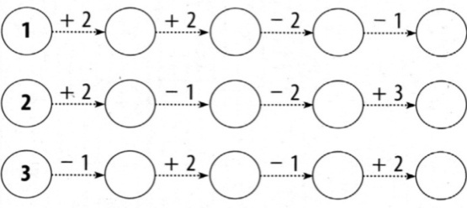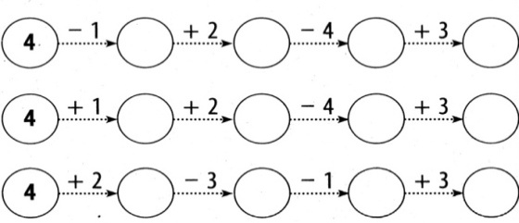

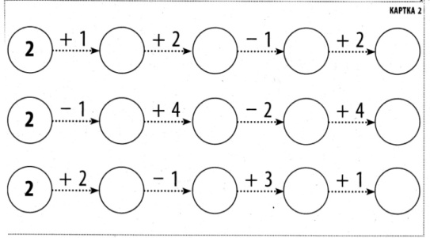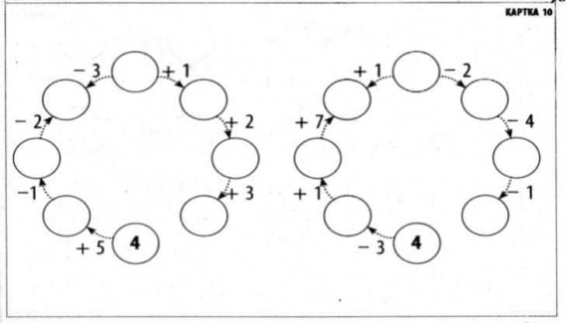

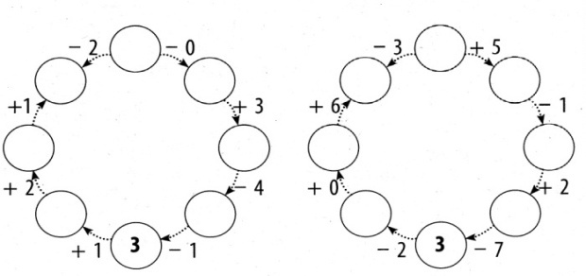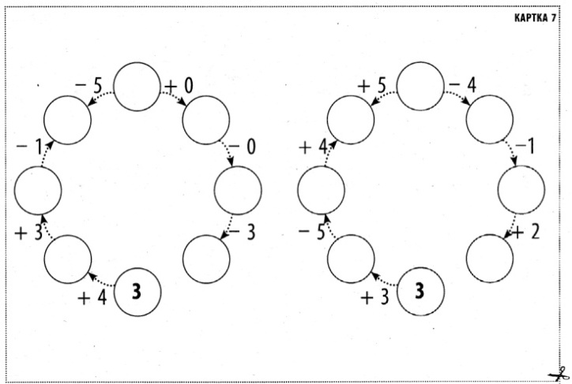

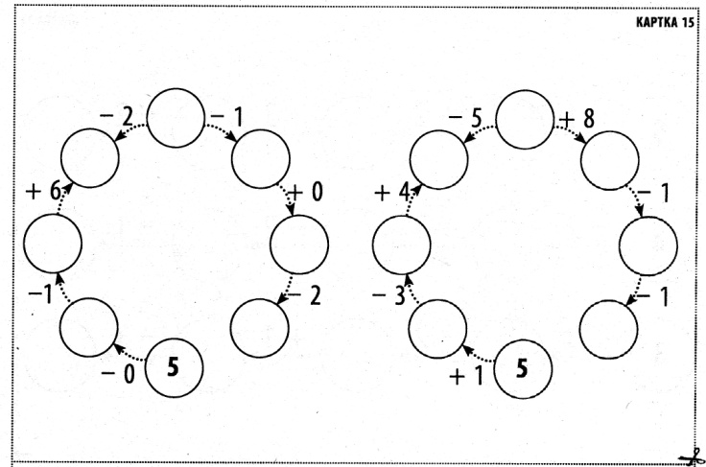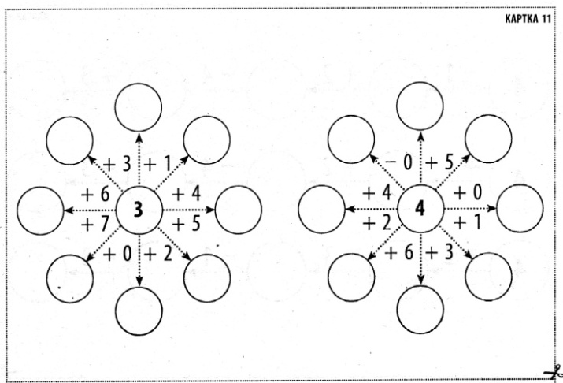

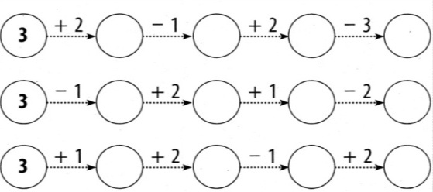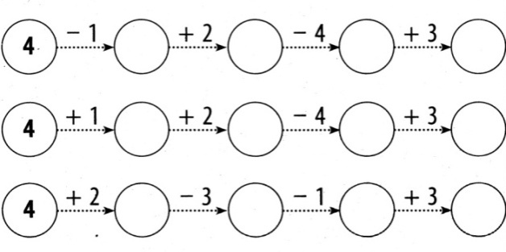

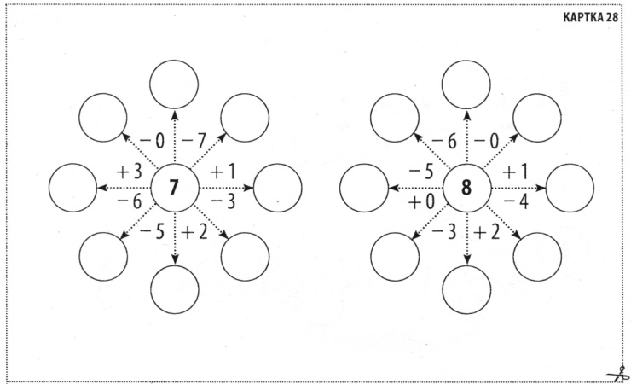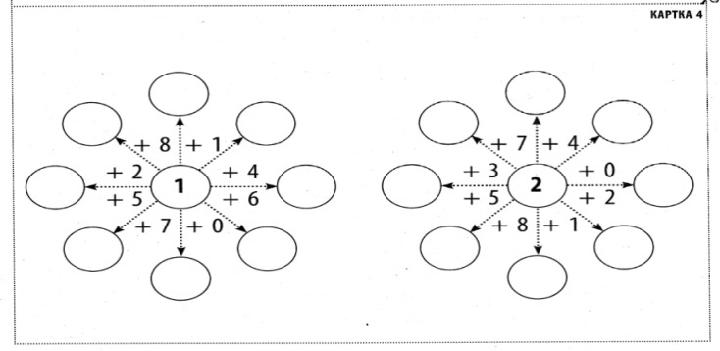

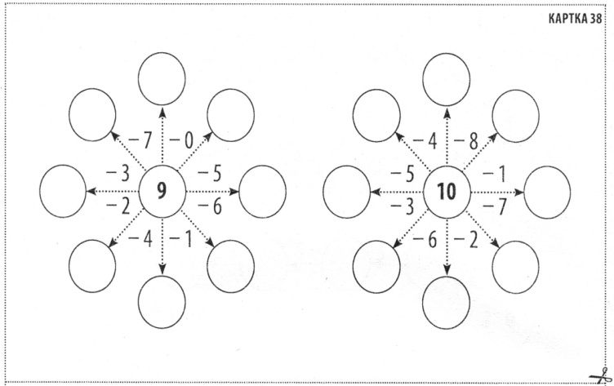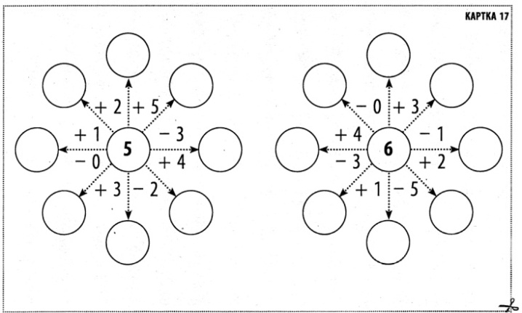

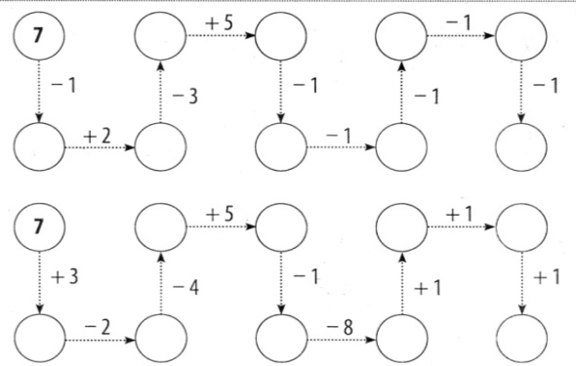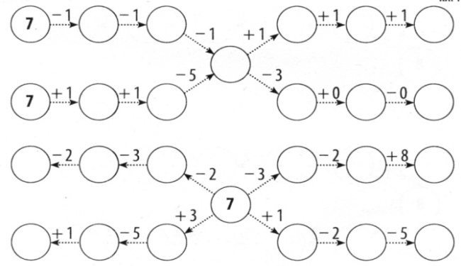

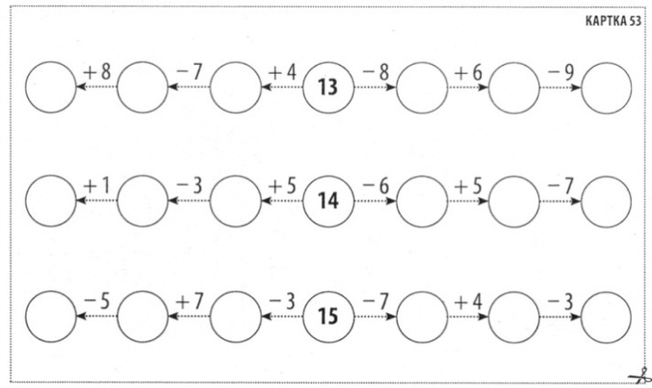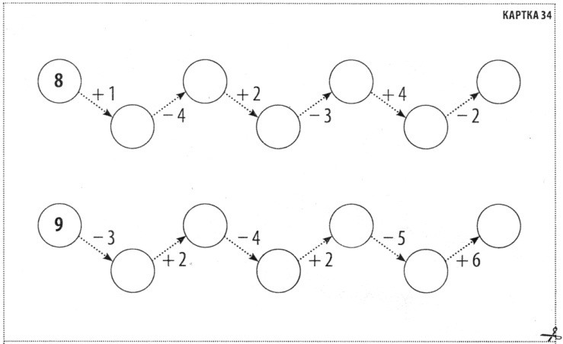

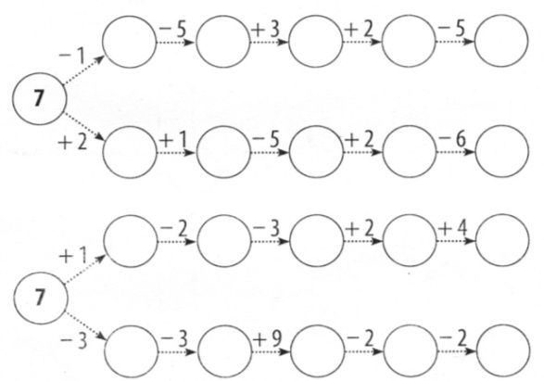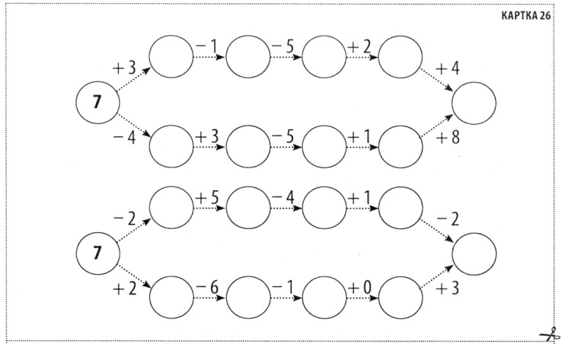

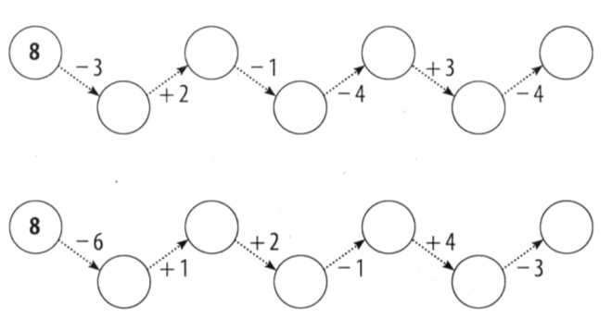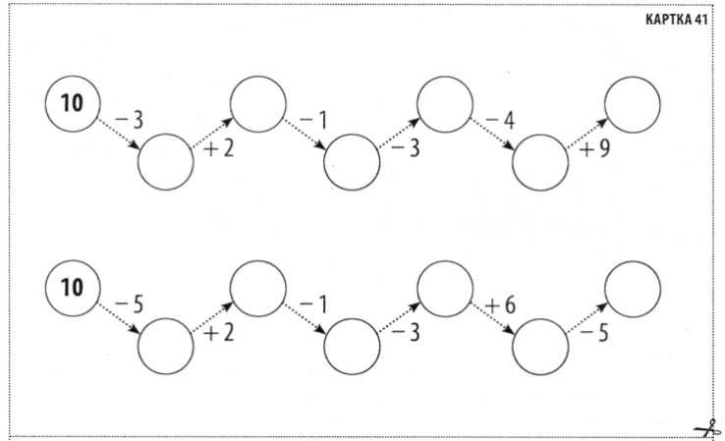

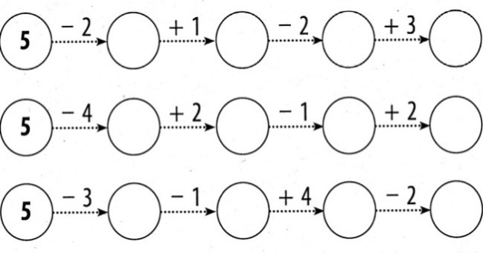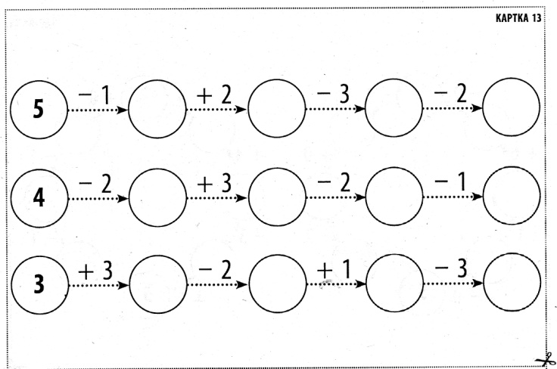

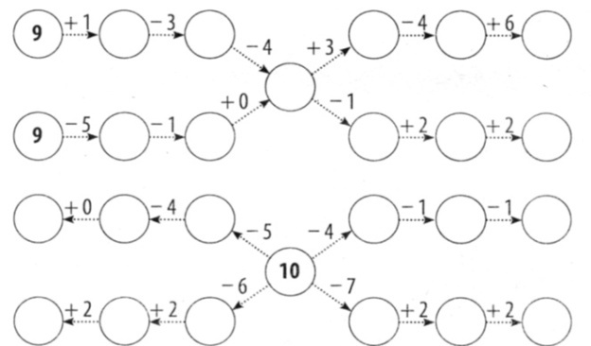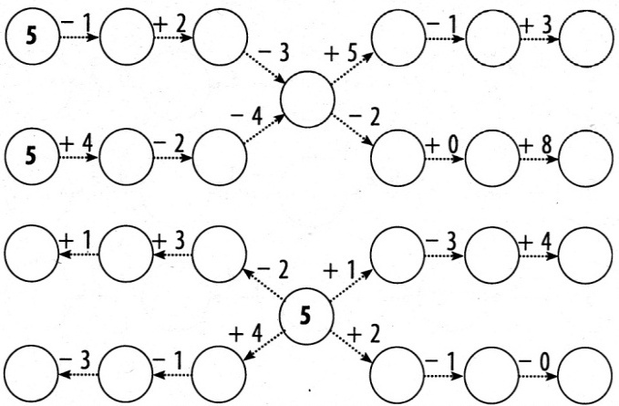

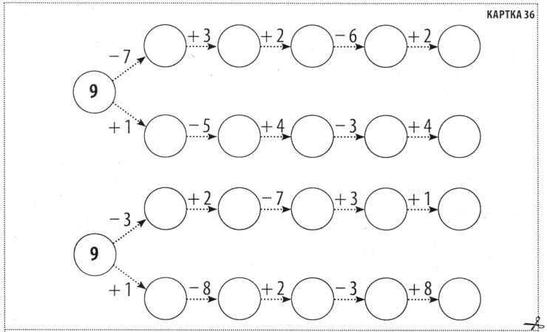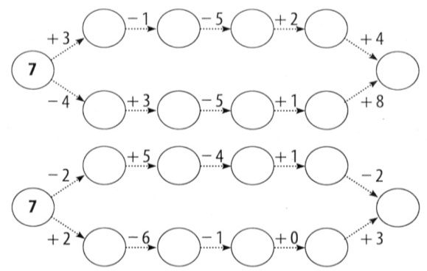

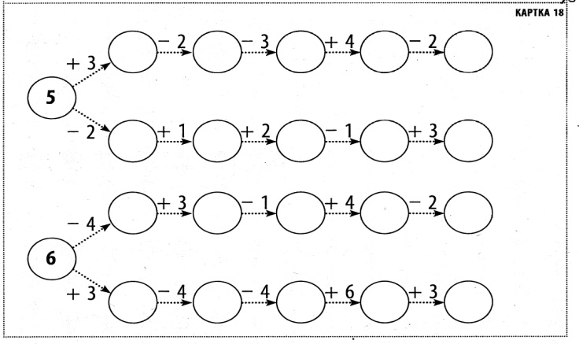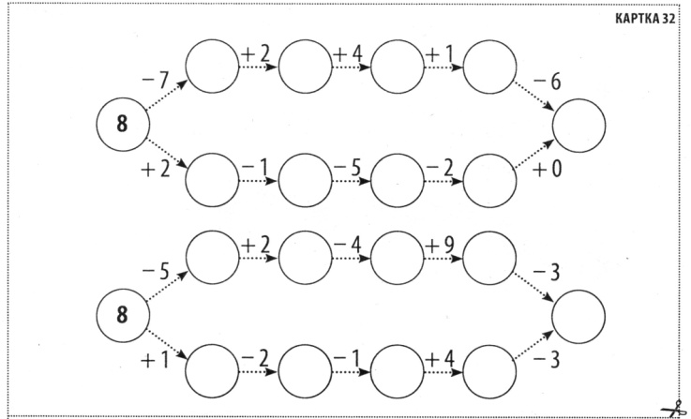

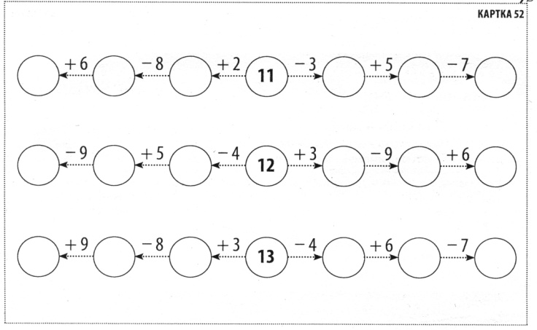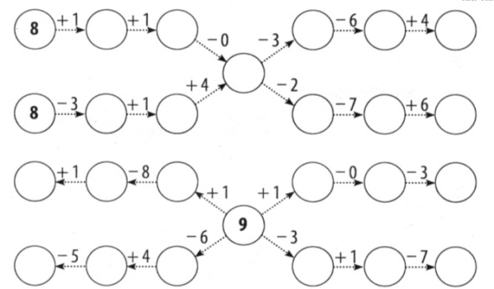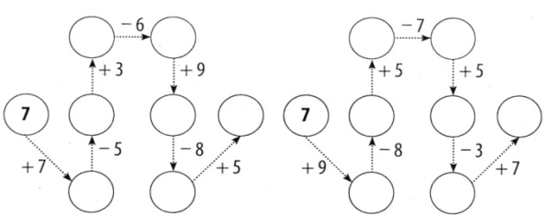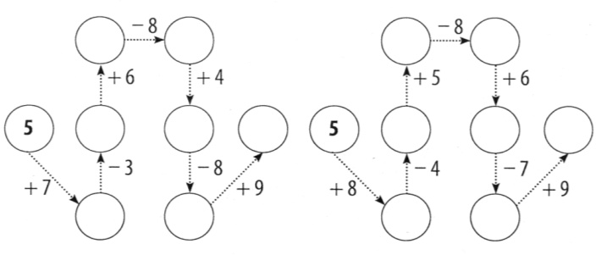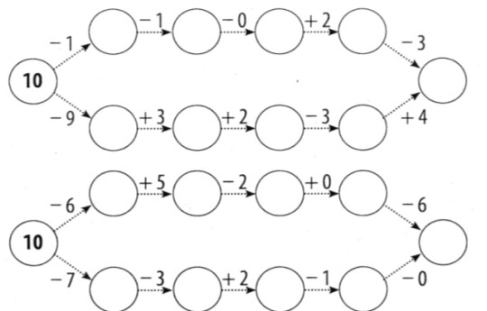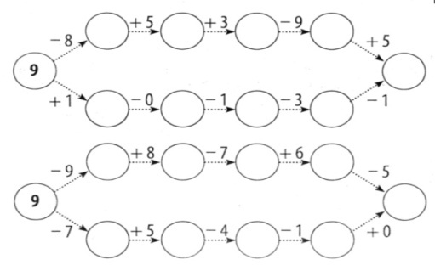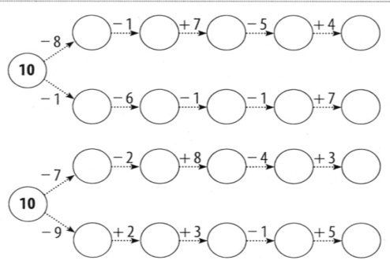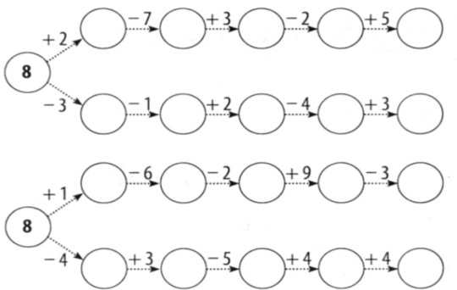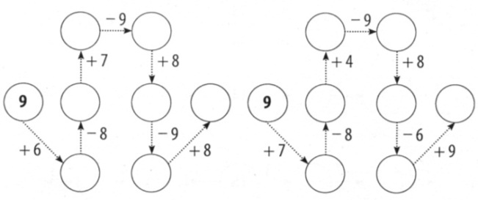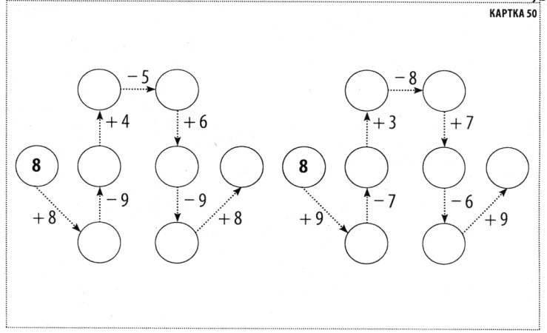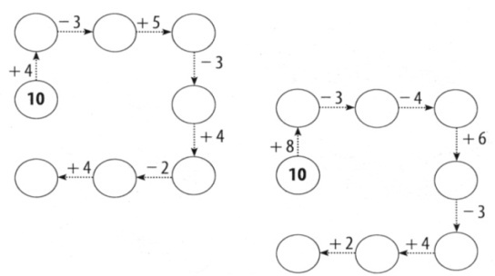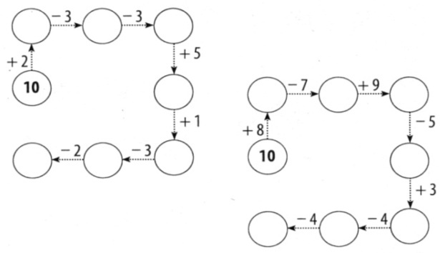

***V. Математичні диктанти***

Для засвоєння таблиці додавання і віднімання, складу чисел, формування обчислювальних навичок у 1 класі широко застосовую математичні диктанти. Вони є прекрасним засобом зв’язку між вчителем та учнем.

Проведення математичного диктанту на етапі усних обчислень сприяє не тільки розвитку обчислювальних навичок, а й підвищенню їх математичної культури, збагаченню математичної мови. На етапі усних обчислень учні записують тільки відповіді, тому результативність слід аналізувати відразу після проведення обчислення.

Учитель має змогу проконтролювати кожного учня.

Пропоную такі диктанти до ***теми «Таблиця додавання і віднімання в межах 10».***

**Варіант 1**

1. Знайди суму чисел 3 і 6.
2. Збільш 4 на 6.
3. На скільки 7 менше 10?
4. Зменш 6 на 2.
5. Перший доданок 2, другий доданок 6. Знайди суму,
6. Яке число більше 4 на 5?
7. Яке число менше 9 на 6?
8. До 5 додали стільки ж. Знайди суму.
9. Від 7 відняли стільки ж. Яке число отримали?
10. Виконай віднімання чисел 6 і 5. Запиши результат.
11. Виконай додавання чисел 3 і 4. Запиши результат,
12. Число 8 зменшити на 3. Яке число отримали?

*(відповіді: 9, 10,3,4,8,9,3,10,0,1,7,5)*

**Варіант 2**

1. Знайди суму чисел 2 і 7.
2. Збільш 3 на 5.
3. На скільки 6 менше 9?
4. Зменши7 на 3.
5. Перший доданок 1, другий доданок 8. Знайди суму.
6. Яке число більше, ніж 3, на 4?
7. Яке число менше 10 на 6?
8. До 3 додали стільки ж. Знайди суму.
9. Від 9 відняли стільки ж. Яке число отримали?
10. Виконай віднімання чисел 7 і 2. Запиши результат.
11. Виконай додавання чисел 2 і 4. Запиши результат.
12. Число 10 зменшили на 4. Яке число отримали?

*(відповіді: 9; 8; 3; 4; 9; 7; 4; 6; 0; 5; 6; 6)*

**Варіант 3**

1. Перший доданок 2, другий такий самий. Знайди суму.
2. Задумане число збільшили на 7 і отримали 8. Яке число задумали?
3. Перший доданок 3, другий доданок 5. Знайди суму.
4. Яке число треба збільшити на 4, щоб отримати 7?
5. Перший доданок 2, другий невідомий. Сума 5. Чому дорівнює другий доданок?
6. Число 8 зменшили на 8. Яке число отримали?
7. До якого числа треба додати 7, щоб отримати 10?
8. Знайди суму чисел 3 і 6.
9. Запиши число, що передує 8.
10. Запиши число, наступне за числом 4.
11. Між якими двома числами при лічбі стоїть число 7?
12. На скільки 10 більше, ніж 1?

*(відповіді: 4; 1; 8; 3; 3; 0; 3; 9; 7; 5; 6 і 8; 9)*

**Варіант 4**

1. Перший доданок 4, другий такий самий. Знайди суму.
2. Задумане число, збільшили на 5 і отримали 7. Яке число задумали?
3. Перший доданок 2, другий доданок 4. Знайди суму.
4. Яке число треба збільшити на 5, щоб отримати 8?
5. Перший доданок 1, другий невідомий. Сума 7. Чому дорівнює другий доданок?
6. Число 5 зменшили на 5. Яке число отримали?
7. До якого числа треба додати 6, щоб отримати 8?
8. Знайди суму чисел 2 і 7.
9. Запиши число, що передує 10.
10. Запиши число, наступне для 7.
11. Між якими двома числами при лічбі стоїть число 5?
12. На скільки 8 більше, ніж 1?

*(відповіді:* 8; 2; 6; 3; 6; 0; 2; 9; 9; 8; 4 і 6; 7)

**Варіант 5**

1. До 7 додали 2. Яке число отримали?
2. Збільш 5 на 3 .
3. Знайди суму чисел 4 і 2
4. До 6 додай . Запиши результат.
5. Зменш 9 на 4.
6. 4 плюс 6. Запиши результат.
7. 6 зменш на 2.
8. 4 мінус 3. Запиши результат.
9. Знайди різницю чисел 5 і 2.
10. Яке число більше – 6 або 5? Запиши його.
11. На скільки 6 більше за 4.
12. Запиши число, наступне після 7.

*(відповіді: 9; 8; 6; 9; 5; 10; 4; 1; 3; 6; 2; 8)*

**Варіант 6 (запиши тільки відповіді)**

1. В одній пісочниці гралися 6 дітей, а у другій – на 3 дитини більше. Скільки дітей гралися у другій пісочниці?
2. У вазі стояли ромашки і 4 троянди. Скільки квіток стояло у вазі?
3. Довжина першого відрізка 8см, другого 4см. На скільки сантиметрів довжина другого відрізка менша, ніж першого?
4. Катруся розв’язала 7 прикладів, а Оля – на 2 менше. Скільки прикладів розв’язала Оля?
5. У Петра в кошику 5 грибів, а у Миколи 4. Скільки грибів у хлопчиків разом?

*(відповіді: 9;7;4;5;9)*

**До теми «Таблиця додавання і віднімання в межах 20»**

**Варіант 1**

1. Знайди суму чисел 12 і 3.
2. Знайди різницю чисел 17 і 6.
3. Дізнайся, на скільки 18 менше, ніж 6.
4. Дізнайся, на скільки 12 менше, ніж 14.
5. Запиши сусідів числа 15.
6. Перший доданок 8, другий 7. Знайди суму.
7. Зменшуване 18, від’ємник 9. Знайди різницю.
8. Число 14 зменш на 8.
9. Число 5 збільш на 8.
10. Від задуманого числа відняли 6 і отримали 6. Яке число задумали.

*(відповіді: 15;11;12;2;14 і 16;15;9;7;13;12)*

**Варіант2**

1. Знайди суму чисел 6 і 8.
2. Знайди різницю чисел 6 і 8.
3. Дізнайся,на скільки 1 більше, ніж 6.
4. Дізнайся, на скільки 7 менше, ніж 18.
5. Запиши сусідів числа 10.
6. Перший доданок 2. Знайди суму.
7. Зменшуване 16, від’ємник 8. Знайди різницю.
8. Число 17 зменш на 8.
9. Число 9 збільш на 5.
10. До задуманого числа додали 7 і отримали 12. Яке число задумали?

(відповіді:14;6;7;11;9і11;8;9;14;5)

**Варіант 1**

1. Запиши, яке число треба збільшити на 9, щоб отримати 13.
2. Запиши, яке число треба зменшити на 5, щоб отримати 7.
3. Якщо сума дорівнює 15, а перший доданок 8, то чому дорівнює другий?
4. Перший доданок 8, другий доданок 6. Знайди суму.
5. Зменшуване 11, від’ємник 4. Знайди різницю.
6. Число 14 зменш на 7 .
7. Число 5 збільш на 6.
8. Дізнайся, на скільки 17 більше, ніж 4.
9. Дізнайся, на скільки 8 менше, ніж 12.
10. До задуманого числа додали 4 і отримали 18. Яке число було задумано.

(відповіді: 4,12,7,14,7,7,11,13,4,14)

**Варіант 2**

1. Запиши число, в якому 5 дес. І од., 7 дес. 9 од.
2. Запиши числа, які на 1 менші ніж:50,27,90,38,81,100
3. Запиши числа , які на 1 більші, ніж:49,60,56,19,78,99
4. Запиши число, яке знаходиться між 58 і 60.
5. Запиши число, яке наступне після 69.
6. Запиши число, що передує 40.
7. На скільки 72 більше, ніж 70?
8. На скільки 20 менше, ніж 100.

(відп.: 53,79,49,26,89,37,80,99,50,61,57,20,79,100,59,70,39,2,80)

**Обчислювальні ланцюжки (різновид математичних диктантів)**

**Варіант 1**

1 плюс 4…, мінус 2…, плюс 3…, плюс 4…, мінус 8…, мінус 2…, плюс 6…,мінус 3…, плюс 5…, мінус 4…, плюс 6…, мінус 0. Яке число отримали?

*(відповідь:10)*

**Варіант 2**

Перший доданок 7, другий доданок 2, знайти суму...; збільш на 1..., зменшити на 3..., зменшити на 5..., збільш на 6..., збільш на 1..., зменш на 9…, збільш на 4..., збільш на 5..., зменш на6*...,* зменш на 1..., змен­ш на 2. Яке число отримали?

*(відповідь:0)*

**Варіант З**

Число 8 зменш на 6..., збільш на 4..., збільш на 3..., зменш на 5...,збільш на 1..., зменш на 5..., збільш на 4. Яке число отримали?

*(відповідь: 6)*

**Варіант 4**

Перший доданок 1, другий доданок 6, знайди суму...; мінус 5..., плюс 7..., зменш на 6..., збільш на 5..., збільш на 1..., мінус 4..., плюс 3...., зменш на 7..., збільш на 3..., збільш на 4..., плюс 2. Яке число отримали?

*(відповідь:10)*

***VІ. Задачі підвищеної складності під час усної лічби у 1 класі***



1. У жука є три пари ніг, а в павука – 4 пари. На скільки ніг у жука менше, ніж у

павука?

2. Диня є важчою, ніж кавун, на 2 кг. Скільки важить кавун, якщо диня важить 7 кг?

3. У брата та сестри цукерок було порівно. Потім брат дав сестрі три цукерки. На

скільки цукерок стало більше в сестри?

4. В Оленки було 5 горіхів, її брат теж мав кілька горіхів. Оленка віддала братові 1

горіх, і в них стало нарівно. Скільки горіхів було у брата спочатку?

5. У Тетянчиних каченят 6 лапок. Скільки каченят у Тетянки?

6. Скільки чобітків Зоя купила, щоб кішка ніжок не замочила?

7. На двох підвіконнях – 7 горщиків із квітами. З одного підвіконня на інший

переставили 2 горщики із квітами. Скільки їх тепер на двох підвіконнях?

8. У пісочниці гралися 10 дітей. В обід пішли додому 6 дітей. Скільки дітей гралося

до обіду?

9. У Сашка було на 4 листівки більше, ніж у Миколки. Сашко подарував 1 свою

листівку, а Миколка отримав у подарунок 3 листівки. У кого тепер листівок

більше та на скільки?

10. У кожного брата в родині – по одному братові та одній сестрі. Скільки всього

дітей у родині?

11. У кошику сидять 6 кошенят. Скільки у них вушок?

12. У двох акваріумах – 9 рибок. З одного акваріума пересадили в інший 4 рибки.

Скільки тепер рибок у двох акваріумах?

13. Мишко знайшов у лісі 10 грибів. Серед них 4 виявилися неїстівними. Скільки

грибів треба викинути?

14. У Ганнусі на 3 цукерки більше, ніж у Даринки. Ганнуся з`їла 2 цукерки, а

Даринці мама дала ще 5 цукерок. У кого тепер цукерок більше та на скільки?

15. У коробці – 9 тістечок. Скільки тістечок необхідно взяти з коробки, щоб у ній

залишилося 6 тістечок?

***VІI. Математичні ребуси***

З величезною цікавістю і задоволенням діти беруться відгадувати прості ребуси. При цьому необхідно запропонувати не будь – які ребуси, а тільки ті, які мають, визначений зв’язок з математикою: або в їх зображенні зустрічаються математичні знаки, або у відповідях зашифровано математичний термін, або має місце і перша, і друга ознаки одночасно. Ребуси можна раніше зобразити на аркушах паперу. Тоді в будь - який час вчитель може запропонувати їх дітям для відгадування.

Приклади ребусів, в написанні яких є числа, для учнів 1 класу:

**Пі2л , 7я, мі100, 100лиця, 3зуб, ві7, 5`а,**

**р1а, 40а, ві3на, ві3ла, 3вога**

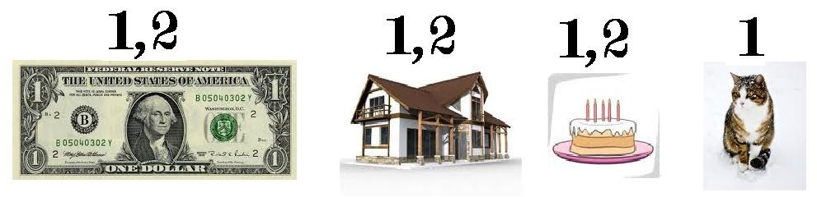

**(добуток)**



**( плюс)**



**(частка)**

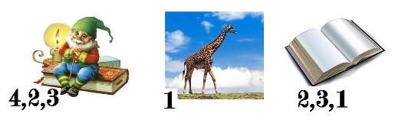

**(множник)**

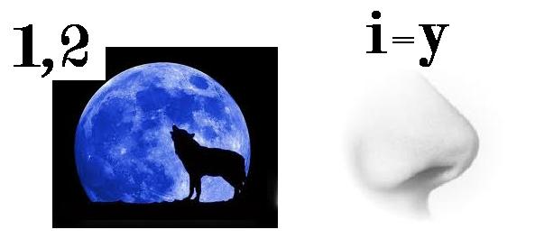

**(мінус)**

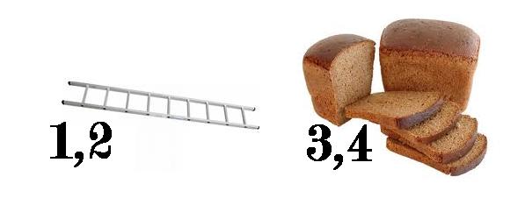

**(дріб)**

***VІІІ. Позакласна робота з математики***

В 1 класі позаурочні групові заняття з математики проводяться епізодично. Тривалість групових позакласних занять з математики повинна тривати не більше, як 20- 25 хвилин. Позакласні заняття з математики можуть бути тематичними, але частіше всього проводяться комбіновані заняття, матеріал яких звичайно пов’язаний з темами останніх уроків з математики.

Кожне позакласне заняття складається з 3 частин: вступної, основної, заключної.

У вступній частині діти відразу відчувають незвичайність цих занять, відмінність їх з уроками. Дітям пропонуються ребуси, задачі у віршах, або вчитель в ситуацію занять вводить героїв дитячих казок, від імені яких пропонуються різні завдання математичного характеру. В основну частину входять завдання, які вимагають більш напруженої розумової діяльності учнів, уваги і зосередженості. Діти розв’язують різні математичні задачі, виконують логічні вправи, розгадують задачі – жарти. Основним змістом заключної частини заняття є загадки і математичні або логічні ігри. Корисно закінчувати заняття в той момент, коли діти готові з цікавістю повторити гру. Ці бажання служать зарядом інтересу до наступних позакласних занять, так як у молодших учнів інтерес до математики поки ще тісно переплітається з прагненням до ігрової діяльності. Тому, закінчуючи гру, потрібно дітям сказати, що гру можна провести ще раз на наступному позакласному занятті.

При проведенні позакласних занять необхідно ретельно продумати використання наочності. З однієї сторони, наочність повинна бути цікавою, з другої – вона повинна сприяти на розумову діяльність дітей щодо розв’язання того чи іншого запитання, запам’ятовування деталей математичного або логічного завдання.

В процесі занять необхідно забезпечити диференційований підхід, враховуючи особливості окремих учнів, так як запропоновані на них запитання і завдання можуть бути направлені на виховання уваги, пам’яті на знання чисел, розширити загальний кругозір, прищепити інтерес до розв’язання задач і т. д.

Давно встановлено, що окремі завдання з цікавої математики – математичні ігри можуть завдавати дітям також задоволення, так само служити засобом розумового відпочинку, як і елементи цікавого матеріалу, пов’язані зі спортом, літературою та іншими областями науки, мистецтва. Потрібно тільки вміло підбирати математичні завдання, щоб вони викликали інтерес у молодших учнів, або викликати інтерес до математики – це головна мета , до якої ми прямуємо в зв’язку з задачею підвищеного рівня процесу навчання математики. Для розв’язку цієї задачі корисно використовувати хвилини цікавої математики. З них звичайно зароджується інтерес до позакласних занять з математики, бажання брати участь в гурткових роботах, випусках газет та в інших видах робіт з математики.

Хвилини цікавої математики проводяться епізодично. Вони можуть плануватися вчителем у зв’язку з поставленою метою, наприклад, викликати в дітей інтерес до організації математичного гуртка, до випуску газети, тощо. Діти завжди з зацікавленням відгадують загадки. Тут також слід звернути увагу на те, що загадки повинні мати якісь математичні елементи. Частіше всього таким елементом є число, яке утримується в загадці і служить одним із ознак, по якому відбувається шукання відповіді на цю загадку. В інших загадках можуть зустрічатися математичні відношення (“рівність”, “більше”, “менше”) або відповіддю служить термін пов’язаний з математикою.

Наприклад:

* 1. ***Дім без вікон та дверей, як зелений сундучок,***

***В ньому 6 кругленьких діточок.***

***Називається...******( стручок****)*

* 1. ***Що це за 7 братів: роками рівні, іменами різні****.* ***(дні тижня)***

Корисно буває запропонувати і задачі – жарти:

1. ***Росте 4 берези. На кожній березі по 4 гілки. На кожній гілці по 4 яблука. Скільки всього яблук?******( На березі яблука не ростуть)***
2. ***4 мишки гризли скибку сиру. Підкралась кішка і схопила 1 мишку. Скільки мишок продовжувало гризти сир****?* ***( Ніскільки, всі миші порозбігалися)***

У вільні хвилини, на перерві ми з дітьми також граємося. Поряд з простими дитячими іграми-забавами граюсь з ними в ігри з елементами математики. Наприклад: можна провести з невеликою групою дітей гру **“Арифметичний квач”.** Беручи участь в грі, діти закріплюють в пам’яті склад числа 10. Умови гри наступні. Діти стають в коло. Один учень є ведучим і стає в центрі кола. У дітей прикріплені картки з числами від 0 до 10. Це в тому випадку, коли крім ведучого, беруть участь в грі ще 11 чоловік. Учень – ведучий голосно називає число, наприклад, 8. Тоді учень, який стоїть в колі і має число 8 , оббігає коло, щоб доторкнутися до учня з числом 2, яке доповнює 8 до 10. Щоб не дати, коли його “заквачують”, учень з 2 повинен швидко здогадатися, що його число є доповненням до 10 і оббігти коло ,тікаючи від учня з 8 і стати на своє місце. Якщо 8 не “ заквачує” 2, то учень з 8 стає в коло, а той, хто був ведучим, займає його місце, отримуючи від нового ведучого і картку з числом 8 , яку прикріплює у себе на грудях. Якщо 8 “заквачила” 2 , то учень з числом 2 стає ведучим, віддаючи свою картку минулому ведучому.

Під час проведення позакласних занять необхідно ретельно продумувати застосування наочності. З одного боку, наочність повинна бути цікавою, з іншої – вона повинна сприяти розумінню дітьми сутності рішення того чи іншого питання, запам’ятовуванню деталей математичного або логічного завдання.

В процесі занять потрібно забезпечити диференційований підхід, враховуючи особливості окремих учнів, оскільки запропоновані їм питання та завдання можуть бути спрямовані на виховання уваги, пам’яті на числа, формування обчислювальних навичок, розширення загального світогляду, прищеплення інтересу до розв'язання задач і т.д.

Цікавість до математики в молодших класах підтримується цікавістю самих задач, питань, завдань. Говорячи про цікавість, мається на увазі не розважання дітей порожніми забавками, а цікавість змісту математичних завдань або форми, в якій вони подаються. Педагогічно виправдана розважальність має на меті привернути увагу дітей, підсилити її, активізувати їхню розумову ді Позакласна робота з математики складає нерозривну єдність з загальним навчально-виховним процесом навчання математики, складного процесу впливу на свідомість і поведінку молодших школярів, поглиблення та розширення їхніх знань та навичок, самого змісту математики, всієї діяльності учителя у поєднанні з різноманітною діяльністю учнів.

***ІХ. Висновки***

Гра займає значне місце в перші роки навчання дітей у школі . У ході гри учні не помітно для себе виконують різні вправи, де їм самим доводиться порівнювати, виконувати арифметичні дії, тренуватися в усному рахунку, вирішувати завдання. Гра ставить учнів в умови пошуку, пробуджує інтерес до перемоги, отже, діти прагнуть бути швидкими, спритними, чітко виконувати завдання, дотримуватися правил гри.

В іграх, особливо колективних, формуються і моральні якості дитини. У ході гри діти вчаться надавати допомогу товаришам, рахуватися з думкою та інтересами інших, стримувати свої бажання. У дітей розвивається почуття відповідальності, колективізму, виховується дисципліна, воля, характер.

Включення в урок ігор та ігрових моментів робить процес навчання цікавим і цікавим, створює в дітей бадьорий робочий настрій, полегшує подолання труднощів в освоєнні навчального матеріалу. Різноманітні ігрові дії, за допомогою яких вирішується та чи інша розумова задача, посилює інтерес дітей до предмета, до пізнання ними навколишнього світу.

Прийоми слухової, зорової, рухової наочності, цікаві питання, завдання-жарти, моменти несподіванки сприяють активізації розумової діяльності. Значна частина ігор дає можливість зробити те чи інше узагальнення, усвідомити правила, які тільки що вивчили, закріпити, повторити отримані знання в системі,, в нових зв'язках, що сприяє більш глибокому засвоєнню пройденого.

Однак гра не повинна бути самоціллю, а повинна служити засобом розвитку інтересу до предмету, тому при її організації варто дотримуватися наступних вимог:

1) Правила гри мають бути простими, точно сформульованими. Матеріал гри повинен бути посилена для всіх дітей.

2) Дидактичний матеріал повинен бути простий по виготовленню, і по використанню.

3) Гра цікава в тому випадку, якщо в ній бере участь кожна дитина.

4) Підведення результатів гри має бути справедливим і чітким.

Одне з ефективних засобів розвитку інтересу до навчального предмету, поряд з іншими методами і прийомами, що використовуються на уроках, - дидактична гра. Ще К.Д. Ушинський радив включати елементи цікавості, ігрові моменти в навчальний працю учнів для того, щоб процес пізнання був більш продуктивним.

Ця збірка допоможе учителю початкових класів у підготовці до уроків математики у 1 класі та стане порадником у підготовці і проведенні цікавого та змістовного дозвілля.

Всі дидактичні вправи, вміщені у збірці, розвивають увагу, кмітливість, мислення учнів; допомагають формувати обчислювальні навички першокласника, збагачують його математичну мову; розвивають почуття товариськості,колективізму, взаємоповаги та взаємодопомоги, вчать бути організованими і дисциплінованими.

***Х. Література***

1. Микитинська М.І., Мацько Н.Д. Математичні ігри в 1-4 класах. Методичний посібник.

2. Корчевська О. Усні обчислення і актуалізація опорних знань на уроках математикию - Тернопіль:Підручники і посібники, 2002.

3. Максимова Л.В. Математика. Дидактичні матеріали. 1-3 класи.-Харків:Ранок,2002.

4. Есенина С.А. Как научить вашего ребенка быстро считать, 1-4кл., Москва:Грамотей, 2005.

5. Корчевська О., Кордуба Н. Математичні диктанти у початкових класах. Тарнопіль:Підручники і посібники, 2000.

6. Будна Н.О., Вацик Г.Б. Збірник задач та тестів з математики 1кл.:Посібник для вчителя.- Тернопіль:Навчальна книга – Богдан, 2000.

7. Юрченко Н.Ф., упорядкування, Усі види усних обчислень і математичних диктантів,1-4класи. Харків:Видавнича група «Основа», 2006.

8. Початкове навчання та виховання. Науково-методичний журнал. Видавнича група «Основа»- №№19,22,23,28,31-2011.